Esqueleto humano
Esqueleto humano
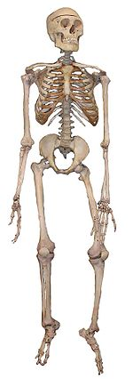
Esqueleto humano
El esqueleto humano es el conjunto total y organizado de piezas óseas que proporciona al cuerpo humano una firme estructura multifuncional (locomoción, protección, contención, sustento, etc.). A excepción del hueso hioides —que se halla separado del esqueleto—, todos los huesos están articulados entre sí formando un continuum, soportados por estructuras conectivas complementarias como ligamentos, tendones, músculos y cartílagos.
El esqueleto de un ser humano adulto tiene, aproximadamente, 206 huesos, sin contar las piezas dentarias, los huesos suturales o wormianos (supernumerarios del cráneo) y los huesos sesamoideos. El esqueleto humano participa con el 12 por ciento del peso total del cuerpo, así una persona que pesa 75 kilogramos, 9 kilogramos de ellos son por su esqueleto.
El conjunto organizado de huesos —u órganos esqueléticos— conforma el sistema esquelético, el cual concurre con otros sistemas orgánicos (sistema nervioso, sistema articular y sistema muscular) para formar el aparato locomotor.
El esqueleto óseo es una estructura propia de los vertebrados. En Biología, un esqueleto es toda estructura rígida o semirrígida que da sostén y proporciona la morfología básica del cuerpo, así, algunos cartílagos faciales (nasal, auricular, etc.) debieran ser considerados también formando parte del esqueleto.

